STUDI ALTERNATIF PERENCANAAN TUBUH BENDUNGAN MILA DI KECAMATAN WOJA KABUPATEN DOMPU PROVINSI NUSA TENGGARA BARAT
Soni Efendi¹, Warsito², Bambang Suprapto ³
¹Mahasiswa Teknik Sipil Fakultas Teknik Universitas Islam Malang,
e-mail: Sonnybangkit23@gmail.com
²Dosen Teknik Sipil Fakultas Teknik Universitas Islam Malang,
e-mail: Warsito@unisma.ac.id
³Dosen Teknik Sipil Fakultas Teknik Universitas Islam Malang,
e-mail: bambang.suprapto@unisma.ac.id
ABSTRAK
Bendungan Mila terletak di sungai Sori Mila, Desa Matua, Di Kecamatan Woja Kabupaten Dompu Provinsi Nusa Tenggara Barat. Bangunan utama Bendungan Mila menggunakan tipe timbunan zonal Inti tegak. Tujuan dari penyusunan skripsi ini adalah memberikan alternatif perencanaan bendungan dengan tipe timbunan zonal Inti miring. Dalam perencanaan teknis bendungan diperlukan data-data hujan, topografi, kondisi hidrologi, dan kondisi hidrolika. Dalam tahap perencanaan menggunakan debit banjir rencana dari hidrograf Nakayasu dengan periode ulang 1000 tahun supaya dapat diketahui berapa besar kapasitas tampungan waduknya, sehingga dapat ditentukan berapa besar dimensi bendungan yang layak secara teknis untuk dibangun. Adapun analisis stabilitas lereng tubuh bendungan menggunakan metode Fellenius untuk menganalisis angka keamanan dari ketahanan geser yang berbeda-beda, yang timbul di sepanjang bagian yang berlainan pada bidang longsor dan dapat di nyatakan aman.
Dari hasil perhitungan berdasarkan Q_{1000th} sebesar inflow 278,64 m³/dt,dan outflow 44,02 m³/dt didapat volume tampungan Bendungan Mila sebesar 15857256,00 m³,antara lain tinggi bendungan 41,35 m, lebar puncak bendungan 8 m, tinggi jagaan 3 m, kemiringan hulu 1 : 2,60 m dan kemiringan hilir 1 : 2,50 m. sehingga, terjadi perbedaan yang signifikan antara studi perencanaan baru dengan perencanaan yang ada. Stabilitas terhadap rembesan yang terjadi < 2% dari debit rerata yang masuk kedalam waduk, sehingga aman terhadap rembesan, Dari hasil analisis stabilitas lereng hulu dan hilir bendungan yang telah dilakukan dalam berbagai kondisi masih dalam kategori aman .
Kata Kunci : Bendungan Urugan Tanah Inti Miring, Dimensi Bendungan, Stabilitas Bendungan.
PENDAHULUAN
Latar Belakang
Pemerintah Indonesia telah melaksanakan serangkaian usaha secara terus menerus yang di titik beratkan pada sektor pertanian, yang berupa pengembangan di bidang pertanian serta pembangunan di bidang sumber daya air guna menunjang peningkatan produksi pangan. Salah satu bentuk dari usaha tersebut antara lain adalah melakukan kajian ulang terhadap rencana pembangunan Bendungan Mila.
Bendungan Mila terletak di sungai Sori Mila, Desa Matua, Di Kecamatan Woja Kabupaten Dompu Provinsi Nusa Tenggara Barat. Bangunan utama Bendungan Mila menggunakan tipe timbunan zonal Inti tegak. Tujuan dari penyusunan skripsi ini adalah memberikan alternatif perencanaan bendungan dengan tipe timbunan zonal Inti miring.

Identifikasi Masalah
- Kekurangan pasokan air baku dan air irigasi untuk persawahan pada musim kemarau.
- Merencanakan dimensi tubuh bendungan sesuai kondisi topografi daerah tersebut.
- Semakin pesat peningkatan jumlah penduduk mengakibatkan kebutuhan akan air meningkat.
- Tinjauan tipe tubuh bendungan yang di rencanakan menggunakan bendungan tipe zonal inti miring.
Rumusan Masalah
- Berapa besar debit banjir rancangan Bendungan Mila menggunakan debit banjir rencana dari hidrograf Nakayasu dengan periode ulang 1000 tahun ?
- Berapa besar tampungan Bendungan Mila?
- Berapa besar dimensi Tubuh Bendungan Mila?
- Berapa besar factor keamanan sehingga memenuhi stabilitas Tubuh Bendungan Mila menggunakan metode Fellenius ?
Batasan Masalah
- Tidak membahas tentang metode pelaksanaan konstruksi.
- Tidak membahas RAB.
- Tidak merencanakan jaringan irigasi.
- Dalam perencanaan Bendungan ini hanya sampai pada tahap perencanaan stabilitas bendungan dan gambar.
TINJAUAN PUSTAKA
Dalam perencanaan teknis bendungan diperlukan data-data hujan, topografi, kondisi hidrologi, dan kondisi hidrolika. Dalam tahap perencanaan menggunakan debit banjir rencana dari hidrograf Nakayasu dengan periode ulang 1000 tahun supaya dapat diketahui berapa besar kapasitas tampungan waduknya.
Debit Banjir Rencana
Perhitungan banjir rencana pada bendungan Mila di hitung dengan menggunakan unit hidrograf metode Nakayasu dengan tahapan perhitungan sebagai berikut (Triatmodjo, Bambang 2008) :
Menentukan T_{p} , T_{0,3} dan Q_{p}
T_{p}= T_{g} + 0,8 T_{r}
T = 0,5 T_{g} s/d T_{g}
T_{g}= 0,4 + 0,58 L, untuk L > 15 km
T_{g}= 0,21L^{0,7}, untuk L < 15 km
T_{0,3} = α T_{g}
yaitu : α = 2 => pada daerah banjir (m³/detik)
α = 1,5 => pada bagian naik hidrograf lambat, dan turun cepat
α = 3 => pada bagian naik hidrograf cepat, turun lambat
T_{r} = satuan waktu dari curah hujan yang besarnya yaitu ( 0,5-1,0 ) x T_{g}
$Q_{p = \frac{CAR_{0}}{3,6(0,3T_{p }+ T_{0,3})}}$
dimana :
Qp = debit puncak banjir (m³/det)
C = koefisien pengaliran
A = luas daerah aliran sungai (km²)
Ro = hujan satuan, 1 mm
Tp = waktu puncak (jam)
T_{0,3} = waktu yang di perlukan untuk penurunan debit, dari debit puncak menjadi 30% dari debit puncak (jam)
Tr = satuan waktu hujan
Tg = waktu konsentrasi (jam), ditentukan berdasarkan L
Menentukan keadaan kurva sebagai berikut :
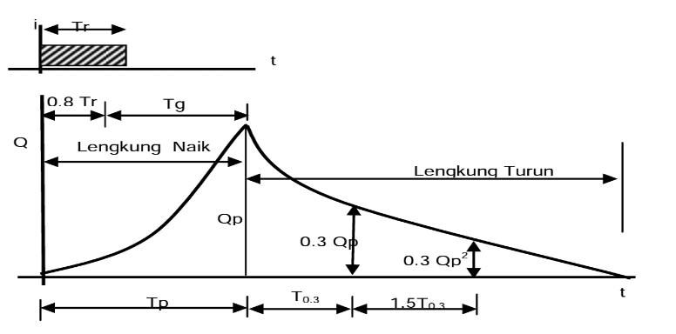
Gambar 1. Hidrograf satuan Metode Nakayasu
(Sumber : Triatmodjo, Bambang. 2008)
- Keadaan Kurva naik, dengan 0 < Q < Qp
$Q=Qp ({\frac{t}{Tp})}^{2,4}$
- Keadaan kurva turun Q > 0,3 Qp
$Q=Qp.{0,3}^{(\frac{t-Tp }{T_{0,3}})}$
- Keadaan Kurva Turun 0,3² Qp < Q < 0,3 Qp
$Q=Qp. {0,3}^{(\frac{t-Tp+0,5T_{0,3}}{1,5 T_{0,3}})}$
- Keadaan kurva turun Q < 0,3² Qp
$Q=Qp.{0,3}^{(\frac{t-Tp+0,5 T_{0,3 }}{2T_{0,3}})}$
Selanjutnya hubungan antara t dan Q/Ro untuk setiap kondisi kurva dapat di gambarkan melalui grafik.
Pengertian Bendungan
Bendungan adalah bangunan yang berupa urugan tanah, urugan batu, beton, dan atau pasangan batu yang dibangun selain untuk menahan dan menampung air, dapat pula dibangun untuk menahan dan menampung limbah tambang (tailing), atau menampung lumpur sehingga terbentuk waduh (Peraturan Pemerintah No. 37 Tahun 2010 tentang Bendungan).
Tinggi Jagaan
Tinggi jagaan adalah perbedaan antara elevasi permukaan maksimum rencana air dalam waduk dan elevasi mercu bendung. Elevasi permukaan air maksimum rencana biasanya merupakan elevasi banjir rencana waduk (Sosrodarsono dan Takeda. 1989).
Dengan persamaan rumus sebagai berikut (Sosrodarsono dan Takeda. 1989) :
$H_{r}≥ ∆h+\left(h_{w } atau \frac{h_{e}}{2}\right)+ h_{a }+ h_{i}$ (2.76)
$H_{r}≥ h_{w }+ \frac{h_{e}}{2}+ h_{i}$ (2.77)
dimana :
H_{f} = tinggi jagaan
$∆$h = tinggi kemungkinan kenaikan permukaan air waduk yang terjadi akibat timbulnya banjir abnormal
h_{w} = tinggi ombak akibat tiupan angin
Lebar Mercu Bendungan
Untuk memperoleh lebar mercu bendung digunakan rumus sebagai berikut (Sosrodarsono dan Takeda. 2003) :
$B=3,6H^{\frac{1}{3 }}-3$
dimana :
B = lebar puncak (meter)
H = tinggi bendungan (meter)
Kemiringan Lereng Bendung
Kemiringan tanggul adalah perbandingan antara panjang garis vertical yang melalui puncak dengan panjang garis horizontal yang melalui tumit masing-masing.
Kemiringan lereng tubuh bendungan urugan dapat ditentukan melalui persamaan. Persamaan untuk menentukan kemiringan tersebut adalah :
FS hulu =$\frac{m-k . y}{1+k .y . m}$ . tg ϕ ≥ 1,1
FS hilir = $\frac{n-k }{1+k .n }$ . tg ϕ ≥ 1,1
dimana :
FS hulu = Faktor keamanan lereng bagian hulu
FS hilir = Faktor keamanan lereng bagian hilir
m = Kemiringan lereng hulu, n = Kemiringan lereng hilir
k = Koefisien gempa, ϕ = Sudut geser dalam
Analisis Stabilitas Metode Irisan Fellenius
Analisis stabilitas dengan menggunakan metode irisan, dapat dijelaskan dengan memperhatikan gambar 2.10 dengan AC merupakan lengkungan lingkaran sebagai permukaan bidang longsor percobaan. Tanah yang berada di atas bidang longsor percobaan di bagi dalam beberapa irisan tegak. Lebar dari tiap-tiap irisan tidak harus sama. Perhatikan suatu satuan tebal tegak lurus irisan melintang talud seperti gambar.
Dimana :
ΔLn = Lebar irisan
Wn = Berat efektif irisan
R = Gaya reaksi terhadap berat efektif irisan
Nr = Komponen gaya normal dari R
Tr = Komponen gaya tangensial dari R
Pn Pn+1 = Gaya normal pada sisi irisan
Tn Tn+1 = Gaya geser pada sisi irisan
Gambar 2. Sketsa sederhana analisis stabilitas lereng metode Fellenius
(Sumber : Masrevaniah, 2010)
Gambar 3. Satu Irisan untuk analisis stabilitas lereng metode Fellenius
(Sumber : Masrevaniah, 2010)

Untuk pengamatan keseimbangan
N_{r} = W_{n .} cos a_{n}
Gaya geser perlawanan dapat dinyatakan sebagai berikut
T_{r} =$τ$_{d} (ΔL_{n} ) =$\frac{τ f (∆Ln)}{Fs}$ =$\frac{1}{Fs}$ (c +$σ tan ϕ$)ΔL_{n}
Tengangan normal $σ$ dalam persmaan di atas adalah sama dengan
$\frac{Nr}{∆Ln}$ = $\frac{Wn\cos{an}}{ΔLn}$
Untuk keseimbangan blok percobaan ABC, momen gaya dorong terhadap titik O adalah sama dengan momen gaya perlawanan terhadap titik O, atau
$\sum_{n=1}^{n=p}{W}$_{n} r sin a_{n} = $\sum_{n=1}^{n=p}{\frac{1}{Fs}}$ $\left(c+\frac{Wn\cos{an}}{∆Ln} tan ϕ\right)$ (ΔL) (r)
Atau :
F_{s} =$\frac{\sum_{n=p}^{n=p}{(CΔLn + Wn Cos an tanϕ}}{\sum_{n=1}^{n=p}{Wn\sin{an}}}$
Dimana ΔL_{n} pada persamaan di atas sama dengan $\frac{bn}{\cos{an}}$ dengan b_{n} = lebar potongan irisan.
Perhatikan bahwa harga a_{n} bisa negatif atau positif. Harga a_{n} positif bila talud bidang longsor yang merupakan sisi bawah dari irisan, berada pada keadaan yang sama dengan talud maka tanah yang merupakan sisi atas dari irisan. Untuk mendapatkan angka keamanan yang minimum yaitu angka keamanan untuk lingkaran kritis beberapa percobaan dibuat dengan cara mengubah letak pusat lingkaran yang dicoba.
METODOLOGI PENELITIAN

Lokasi Perencanaan
. Bendungan Mila terletak di sungai Sori Mila, Desa Matua, Di Kecamatan Woja Kabupaten Dompu Provinsi Nusa Tenggara Barat. Secara geografis bendungan Mila ini terletak antara 118º23’59” Bujur Timur sampai 8º31’22” Lintang Selatan.
Bagan Alir Studi Perencanaan Tubuh Bendungan
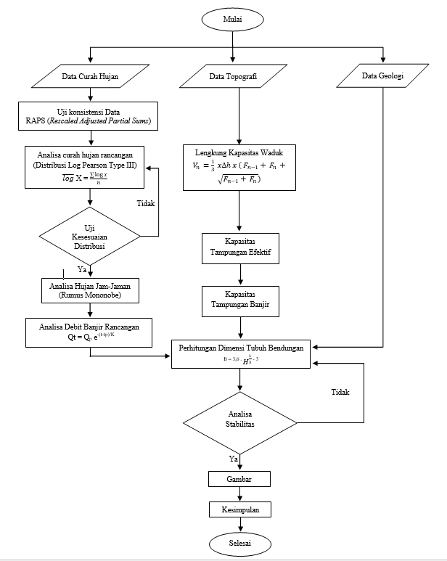
HASIL DAN PEMBAHASAN
Analisa Hidrologi
Pada studi ini yang diperlukan adalah data dari stasiun yang berpengaruh terhadap Bendungan Dompu. Data yang digunakan berasal dari stasiun Dompu. Berikut data curah dengan panjang data 10 tahun. Analisa data harus dilakukan untuk data hujan yang akan diolah karena data hujan harus panggah agar hasilnya tidak meragukan. Uji konsistensi data dilakukan dengan Metode RAPS (Rescaled Adjusted Partial Sams), karena hanya terdapat 1 stasiun hujan saja.
Tabel 1. Uji Konsistensi Data Stasiun Dompu
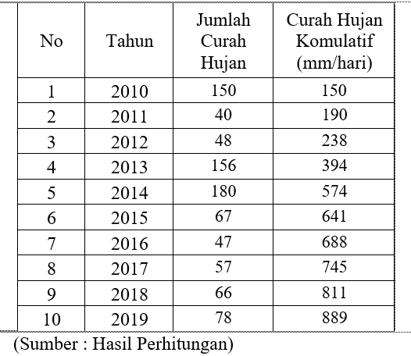
Analisa Hidrograf Satuan Sintetik Nakayasu
Dengan pertimbangan dilokasi daerah studi tidak terdapat stasiun duga air otomatis ( Automatic Water Level Recorder, AWLR ), maka perhitungan hidrograf satuan dihitung secara teoritis dengan rumus hidrograf satuan sintetik Nakayasu.
Tabel 2. Ordinat Hidrograf Satuan Sintetik Nakayasu
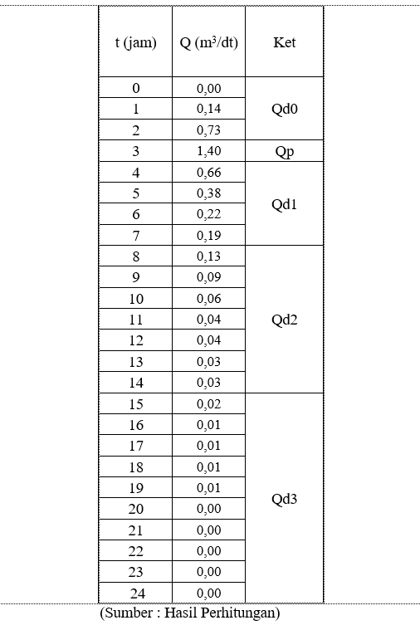

Grafik dari hasil perhitungan hidrograf satuan sintestik Nakayasu:

Gambar 4. Hidrograf Satuan Sintetik Nakayasu DAS Bendungan Mila
(Sumber : Hasil Perhitungan)
Dimensi Tubuh Bendungan
Penentuan dimensi tubuh bendungan diantaranya tinggi jagaan bendungan, lebar mercu bendungan, panjang bendungandan kemiringan lereng tubuh bendungan.
Tinggi Jagaan Bendungan
Tinggi jagaan tubuh bendungan merupakan perbedaan elevasi antara permukaan maksimum air dalam waduk dan elevasi mercu bendungan. Besarnya tinggi jagaan pada Tubuh Bendungan Mila diperhitungkan dengan tahapan sebagai berikut :
- Dari perhitungan penelusuran banjir, dapat diketahui bahwa kenaikan tinggi muka air waduk akibat banjir Q₁₀₀₀th mencapai elevasi +67,72 m dan banjir abnormal Q_{PMF} mencapai elevasi +67,85 m.
Sehingga kenaikan tinggi air waduk akibat banjir abnormal sebesar :
ΔH = 67,85 – 67,72 = 0,13m
- Tinggi ombak akibat gempa (h_{e}) :
h_{e} = $\frac{k . τ}{π}$ . $\sqrt{g.H˳, k }$
dengan tinggi air di waduk : $H˳$= elevasi muka air normal – elevasi dasar sungai
= 67,72 m – 33,00 m
= 34,72 m
k (koefisien gempa) = 0,194,$τ$ (waktu terjadi gempa) = 1 detik
h_{e} = $\frac{\text{0,194 .1 }}{\text{3,14}}$.$\sqrt{9,81 . 34,72 . 0,194 }$ = 0,50 m
- Tinggi muka air waduk akibat kemacetan pintu (h_{a}) adalah 0 karena pelimpah tanpa menggunakan pintu.
- Angka tambahan tinggi jagaan yang didasarkan pada tipe bendungan (h_{i}) direncanakan 3 m dikarenakan limpasan melalui mercu bendungan urugan akan sangat berbahaya.
Dari data di atas, maka tinggi jagaan dapat dihitung sebagai berikut :
Hr $≥$ ΔH +(h_{w} atau $\frac{hₑ}{2}$)+h_{a} + h_{i} = 0,13 + 0,25 + 0 + 3
= 3,38 m ≈ 3 m
Lebar Mercu Bendungan

Lebar mercu Bendungan Mila dapat dicari dengan menggunakan rumus dibawah ini :
B = 3,6 . H^{1/3} – 3
= 3,6 . 31^{1/3} – 3
= 8,30 m ≈ 8 m
Kemiringan Lereng Bendungan
$γ$_{sub} = $γ$_{sat} – $γ$_{w} = 1,95 – 1,87 = 0,080 ton/m³
$γ$’ = $\frac{\text{1,95}}{\text{0,080}}$ = 24,38
FS_{hulu} = $\frac{m-k .y¹}{1+k .y¹ .m}$ .tg ϕ ≥ 1,1
1,1 = $\frac{m-0,0004 . 24,38}{1+0,0004 . 24,38 .m}$ .tg 24º
m = 2,54 m untuk keamanan dibulatkan m = 2,60 m
FS_{hilir} = $\frac{n-k}{1+k . n }$ . tg ϕ ≥ 1,1
FS_{hilir} = $\frac{n-0,0004}{1+0,0004.n}$ .tg 24º
n = 2,47 m untuk keamanan dibulatkan n = 2,50 m.
Analisis Stabilitas Terhadap Rembesan
Dalam perencanaan tubuh bendungan maupun pondasi diharuskan mampu mempertahankan diri terhadap gaya-gaya yang ditimbulkan oleh adanya air infiltrasi yang mengalir melalui celah-celah antara butiran-butiran tanah pembentuk tubuh bendungan. Untuk perhitungan formasi garis depresi disajikan sebagai berikut :
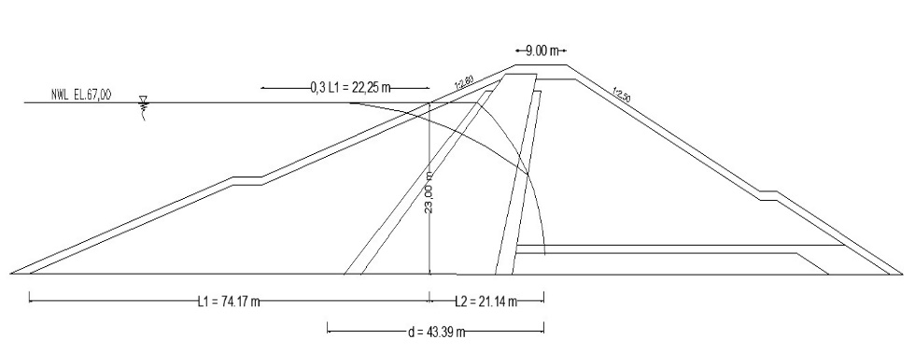
Gambar 5. Skema Formasi Garis Depresi pada Bendungan inti Vertikal
(Sumber : Hasil Perhitungan)
Keterangan :
Nilai lebar mercu bendungan 8,00 m didapat dari perhitungan sebelumnya, nilai Elevasi NWL dari lampiran data sehingga dengan hasil penggambaran Auto Cad didapat nilai sebagai berikut :
h = 23 m
L1 = 74,17 m
L2 = 21,14 m
0.3 x L1 = 0.3 x 74,17
= 22,25 m
d = L2 + 0.3 x L1
= 21,14 + 22,14 = 43,39 m
Perhitungan garis depresi menggunakan metode Cassagrande dan rumus yang digunakan adalah :
yo = ( h² + d² )^{0,5} - d
= ( 23² + 43,39² )^{0.5} - 43,39
= (529 + 1882,69)^{0.5} - 43,39
= 2411,69^{0.5} - 43,39
= 49,11 - 43,39
= 5,72 m
2.yo = 2 x 5,72
= 11,44 m
0.5 x yo = 0.5 x 11,44
= 2,86 m
yo² = 5,72² = 32,718 m
Debit air rembesan tidak boleh dilampaui hal ini selain membahayakan bendungan juga menyebabkan pengoperasian waduk tidak efektif, Maka debit air rembesan harus dibatasi maksimal 2% - 5% dari debit rata-rata yang masuk kedalam waduk.
Berdasarkan pada jaringan trayektori aliran filtrasi (seepage Flow-net) dihitung berdasarkan rumus berikut :
$Qf$ = $\frac{Nf}{Np}. k. h. L$
dimana :
Qf = kapasitas aliran infiltrasi
Nf = angka pembagi dari garis trayektori aliran infiltrasi
k = koefisien infiltrasi
h = tinggi tekanan air total
L = panjang profil melintang tubuh bendungan
Untuk keperluan ini harus dibuat garis jaringan aliran, maka:
Diketahui :
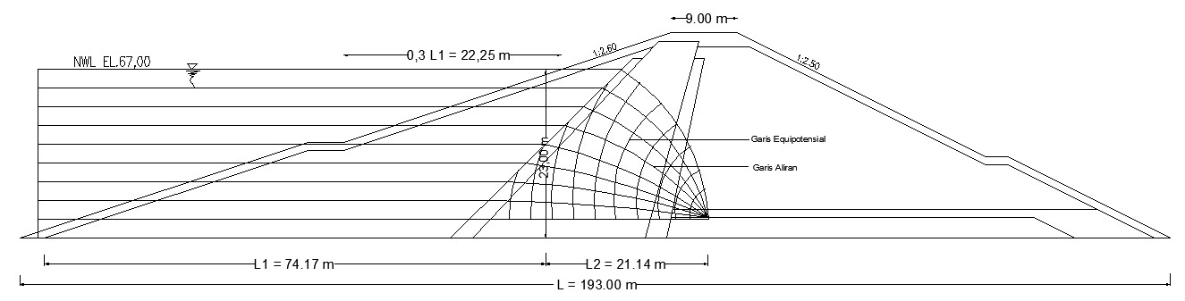
Gambar 6. Jaringan Trayektori Aliran Filtrasi
(Sumber : Hasil Perhitungan)
Keterangan : Jaringan trayektori Digambar menggunakan metode Forchheimer, lebar mercu bendungan 8,00 m didapat dari perhitungan sebelumnya, nilai Elevasi NWL dari lampiran data sehingga dengan hasil penggambaran dengan Auto Cad didapat sebagai berikut :
Nf = 8 $Qf$ = $\frac{Nf}{Np}. k. h. L$
Np = 10 Qf = $\frac{8}{10}$ x 5.10⁻⁸ x 23,00 x 193,00
L = 193,00 m = 1,776 x 10⁻⁵ m³/dt
h = 23 m = 1,776 x 10⁻⁵ x 60 x 60 x 24
k = 5 x 10⁻⁶ cm/dt = 5 x 10⁻⁸ m/dt = 1,535 m³/hari
Dari perhitungan di atas diperoleh kapasitas rembesan pada tubuh bendungan sebesar 1,776 x 10⁻⁵ m³/dt dan sebesar 1,535 m³/hari. Maka syarat Q lebih kecil dari 2% debit inflow rerata sungai Mila yaitu sebesar 378,64 m³/detik maka 2% x 378,64 m³/dt = 7,573 m³/dt > 1,776 x 10⁻⁵ m³/dt (aman).
AnalisasStabilitasaTubuh Bendungan
AnalisamStabilitasnTubuh Bendunganmdalam studi ini menggunakan metode fellenius. Dengan kondisi sebagai berikut :
- Pada Bagian Hulu Bendungan
- Waduk pada keadaan normal Gempa
- Waduk beradaapada elevasi NWL keadaan normal dan Gempa
- Waduk pada elevasi FWL keadaan normal dan Gempa
- PadaaBagianaHilir Bendungan
- Waduk keadaan normal dan Gempa
- Waduk pada elevasi NWL, dan FWL keadaan normal dan Gempa
Tabel 3. Stabilitas Lereng Hulu Bendungan Saat Waduk Kosong Kondisi Normal
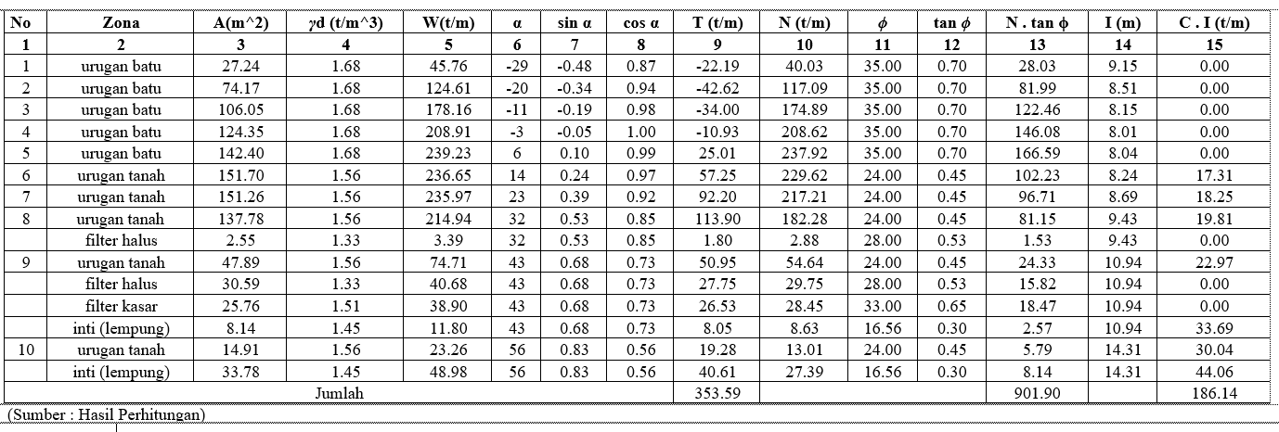
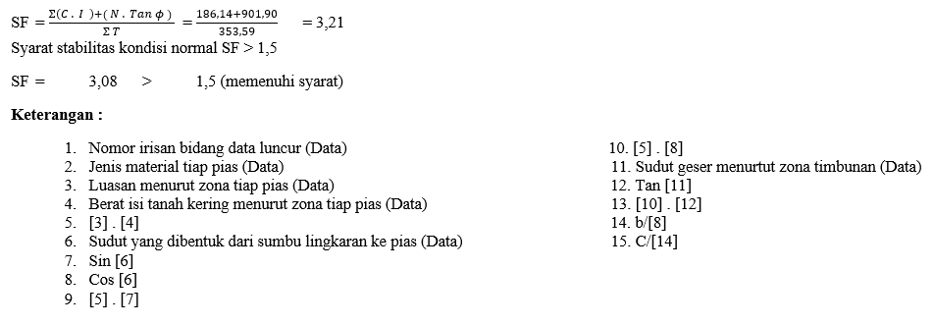
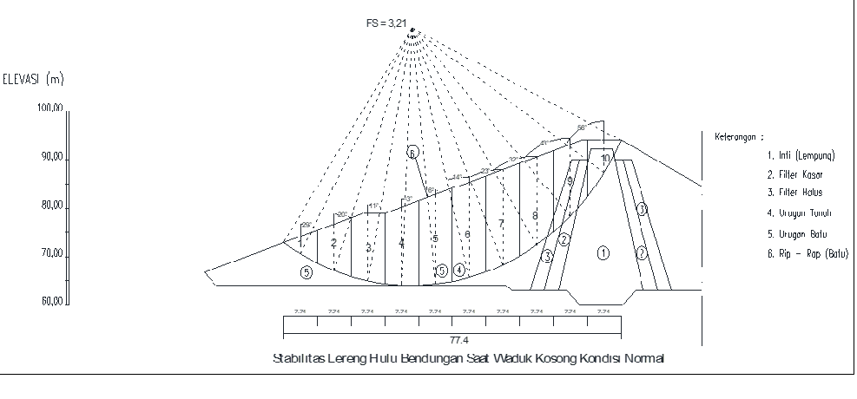
Gambara7. StabilitasaHulu Saat Waduk Kosong Kondisi Normal

PENUTUPA
Kesimpulana
Dari hasil perhitungan berdasarkan Q_{1000th} sebesar inflow 278,64 m³/dt,dan outflow 44,02 m³/dt didapat volume tampungan Bendungan Mila sebesar 15857256,00 m³,antara lain tinggi bendungan 41,35 m, lebar puncak bendungan 8 m, tinggi jagaan 3 m, kemiringan hulu 1 : 2,60 m dan kemiringan hilir 1 : 2,50 m. sehingga, terjadi perbedaan yang signifikan antara studi perencanaan baru dengan perencanaan yang ada. Stabilitas terhadap rembesan yang terjadi < 2% dari debit rerata yang masuk kedalam waduk, sehingga aman terhadap rembesan, Dari hasil analisis stabilitas lereng hulu dan hilir bendungan yang telah dilakukan dalam berbagai kondisi masih dalam kategori aman .
Saran
- Tipe tubuh bendungan dapat menggunakan tipe urugan zonal atau urugan batu dengan membran.
- .Dalam menentukan stabilitas lereng bendungan dapat juga menggunakan metode Bishop dan metode Janbu.
- Faktor keamanan pada tubuh bendungan dapat diberikan perkuatan lain agar bendungan tetap terjaga kestabilannya

DAFTAR PUSTAKA

Sosrodarsono, S. (dan K. T. (Edt). (n.d.). Hidrologi untuk pengairan/Sosrodarsono (edt). Jakarta: Pradnya Paramita, 1980.
Masrevaniah, A. (2010). Kontruksi Bendungan Urugan. Malang : CV.Asrori
Chay, A. (1995). Hidrologi dan Pengelolaan Daerah Aliran Sungai. Yogyakarta : Gadjah Mada University Press
Triatmojo, B. (n.d.). Hidrologi terapan, Bambang Triatmojo. Yogyakarta.
Suyono Sosrodarsono, K. T. (1981). BENDUNGAN type urugan. Pradnya Paramita.

